Ontwerpbestemmingsplan Kanaalweg 2-4 | 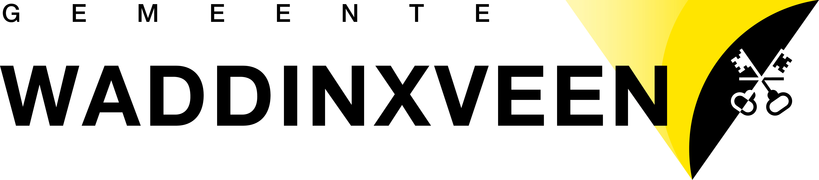
Burgemeester en wethouders van de gemeente Waddinxveen maken bekend dat zij op 17 april 2018 hebben ingestemd met het ontwerpbestemmingsplan ‘Kanaalweg 2-4’.
Het voornemen is om in de voormalige basisschool De Kameleon aan de Kanaalweg 2-4 twaalf grondgebonden woningen te realiseren. Het pand is in 1928 gebouwd in de stijl van de Amsterdamse School en een gemeentelijk monument. De aanbouw die in de jaren ’70 is gerealiseerd wordt gesloopt en op dezelfde plaats wordt nieuwbouw gerealiseerd, de nieuwbouw sluit meer aan bij de uitstraling van het oorspronkelijke hoofdgebouw. Verder worden er bergingen gebouwd aan de voorzijde (zijde Kanaalweg).
De bestemming van het perceel in het vigerende bestemmingsplan Bebouwde Kom Waddinxveen 2015 is ‘maatschappelijk’ om de ontwikkeling naar woningbouw mogelijk te maken, is dit nieuwe bestemmingsplan nodig.
In onderstaande figuur is de globale ligging van het plangebied opgenomen. Voor de exacte ligging wordt u verwezen naar de stukken.
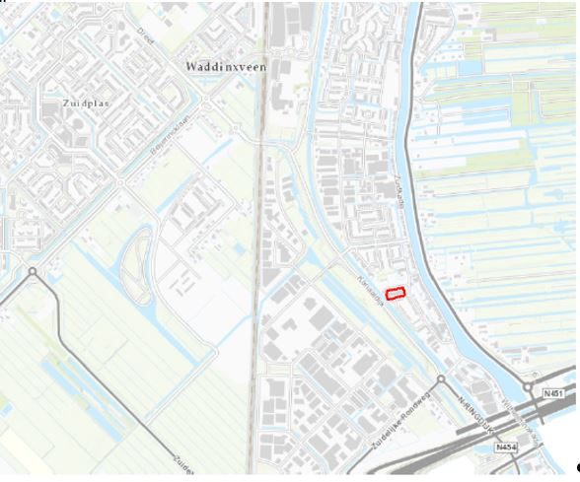
Ontwerpbestemmingsplan ‘Kanaalweg 2-4’
Het voorontwerpbestemmingsplan heeft gedurende zes weken van 4 januari tot en met 14 februari 2018 ter inzage gelegen en op 1 februari 2018 heeft een inloopavond plaatsgevonden. Er zijn zes
reacties binnengekomen van vooroverlegpartners en er zijn geen reacties ingediend van omwonenden.
Naar aanleiding van de reacties van de vooroverlegpartners is hoofdstuk 5 Water van de toelichting aangepast.
De ingekomen reacties zijn geanonimiseerd, samengevat en beantwoord in de ‘Nota van beantwoording vooroverleg en inspraakreacties’. Tevens is in deze nota een overzicht gegeven van de aanpassing die is doorgevoerd naar aanleiding van vooroverleg.
Raadplegen van het ontwerpbestemmingsplan
Het ontwerpbestemmingsplan ‘Kanaalweg 2-4’ met bijbehorende bijlagen, inclusief het ontwerpbesluit Hogere waarden Wet Geluidhinder, worden met ingang van 26 april 2018 gedurende zes weken (tot en met 6 juni 2018) ter inzage gelegd op het gemeentehuis, Beukenhof 1. U kunt de stukken inzien via de computer in de hal op het gemeentehuis. Ook kunt u het plan inzien via ruimtelijkeplannen.nl (NL.IMRO.0627.bpkanaalweg2tot4-0301). Een andere mogelijkheid is via de gemeentelijke website: http://www.waddinxveen.nl/bestuur/bestemmingsplannen-en-milieueffectrapportages_42485/, onder het kopje ‘Momenteel ter inzage’.
Zienswijzen
U kunt tot en met 6 juni 2018 schriftelijk of mondeling uw zienswijze over het ontwerpbestemmingsplan naar voren brengen. Schriftelijke zienswijzen kunnen worden gericht aan de gemeenteraad van de gemeente Waddinxveen, postbus 400, 2740 AK te Waddinxveen. Voor het indienen van een mondelinge zienswijze of voor vragen kunt u contact opnemen met mevrouw N. Broeke via telefoonnummer 140182. Alle tijdig binnengekomen zienswijzen op het ontwerpbestemmingsplan worden gebundeld, samengevat en gezamenlijk beantwoord.
Voor meer informatie over deze publicatie kunt u contact opnemen met de afdeling Ruimte, mw. N. Broeke telefoonnummer 140182 of via het e-mailadres ro@waddinxveen.nl.

Waddinxveen, 17 april 2018

